 | TP Validation d’une fonction
 | Partie n°2 : La fonction doit être créée Modélisation/Simulation
STI2D - SIN | CI2 : Instrumentation / Acquisition et restitution des grandeurs physiques
Problématique : Comment évaluer le comportement d’une fonction simple que l’on créé

Développement de la problématique : L’objectif du TP vise à modéliser un générateur DTMF puis à simuler son comportement. La modélisation sera d’abord fonctionnelle puis structurelle.
Déroulement du TP : Les élèves en binôme suivent le sujet et répondent aux questions en complétant ce document avec un outil d’édition de texte. Les copies d’écran présentant les schémas, paramètres ou résultats sont insérées dans le document après d’éventuelles retouches. A la fin de la durée prévue, les membres du binôme apposent leurs noms dans l’en-tête de page et transmettent le document par un moyen numérique (collecte, messagerie…) au professeur.
Durée du TP : 4 heures.

Cahier des charges
Il s’agit de générer un signal sonore correspondant à celui émis lorsqu’on appuie sur la touche « 1 » d’un téléphone.
Le cahier des charges précise que ce signal est obtenu par la conversion électrique/sonore d’un signal électrique composé de la somme de deux signaux sinusoïdaux de fréquence 1209Hz et 697Hz d’amplitude 0,5V chacun. Ces signaux seront appelés V1209(t) et V697(t).

I/ Modélisation fonctionnelle
On utilisera le logiciel LABVIEW pour cette première partie.

I.1/ Modélisation et paramétrage d’une source sinusoïdale
I.1/ Exécuter le logiciel LABVIEW et cliquer sur le bouton Vi vide de la page d’accueil.
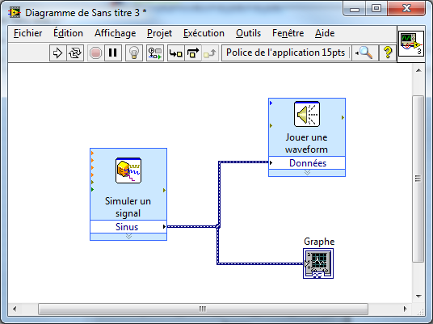
I.2/ Ouvrir la boite des outils avec un clic droit dans l’espace de travail.Dans la bibliothèque de symbole de Labview, placer une source sinusoidale et la sortie son de l’ordinateur. Dans l’espace Face Avant, placer un Graphe.
I.3/ Relier les éléments comme le montre la figure ci-contre
I.4/ Paramétrer la source sinusoïdale afin qu’elle génère un signal de 1209Hz de 1V avec 20000 échantillons / seconde (il faut double-cliquer pour pouvoir paramétrer les différents champs).
I.5/ Copier ci-dessous l’écran de paramétrage du générateur

I.6/ Afin de valider l’émission sonore obtenue, on utilise la carte son interne de l’ordinateur. Ouvrir la fenêtre de paramétrage du modèle correspondant et vérifier le fonctionnement de la carte son.

I.7/ Lancer la simulation en continu
Peut-on estimer que le modèle de simulation d’une source sonore est satisfaisant ?

I.8/ Pour visualiser l’allure du signal, clic-droit sur l’oscilloscope. Modifier les propriétés pour obtenir un affichage satisfaisant. Comment avez-vous fait ?

Peut-on dire que le modèle de simulation du générateur sinusoïdal soit satisfaisant ?
Recopier ci-dessous le chronogramme :

I.9/ Modifier les paramètres pour obtenir une source sinusoïdale de 697Hz. Sur quoi faut-il agir ?

I.10/ Procéder à une nouvelle simulation et recopier ci-dessous le chronogramme exploitable.

I.2/ Modélisation et simulation d’un générateur DTMF
I.11/ Au regard du cahier des charges, quelle est la relation arithmétique permettant de générer le signal DTMF correspondant à la touche 1(barrer les mauvaises réponses) :
Vdtmf(t) = V1209(t)+V697(t) Vdtmf(t) = V1209(t)-V697(t)
Vdtmf(t) = V1209(t)xV697(t) Vdtmf(t) = V1209(t)/V697(t)
Vdtmf(t) = V697(t)/V1209(t)

I.12/ A partir de la réponse à la question précédente, modéliser le générateur DTMF en utilisant les connaissances acquises dans les questions précédentes et en utilisant un des opérateurs ci-contre :
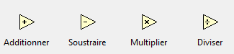
Copier le schéma ci-dessous.

I.13/ Procéder à la simulation du signal DTMF pour la touche 1. Reproduire le chronogramme ci-dessous.

I.14/ D’un point de vue sonore le résultat est-il conforme à ce qui est attendu ?

II/ Modélisation structurelle

La modélisation structurelle consiste à élaborer et à valider une solution technologique à un problème en utilisant la modélisation de composants existants. Nous allons utiliser pour cela le logiciel PROTEUS.
II.1/ Saisir dans le logiciel PROTEUS le schéma ci-dessous :
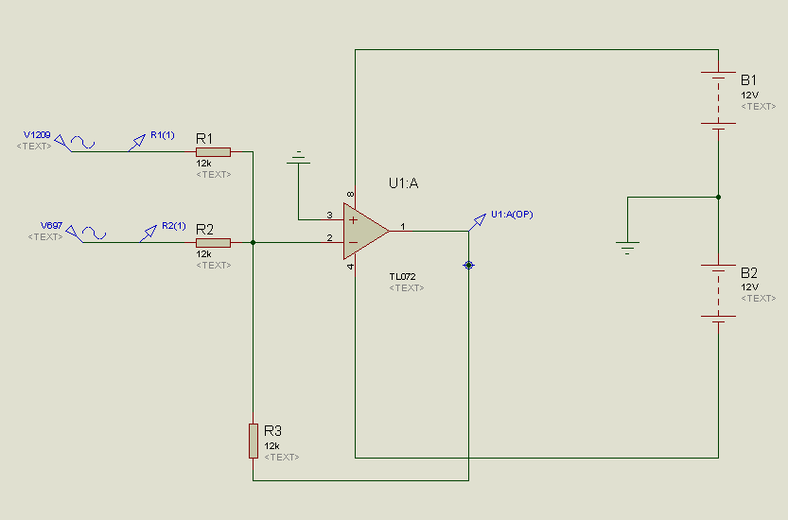
V697 et V1209 sont des sources de tension sinusoïdales de fréquence respectivement 697Hz et 1209Hz et d’amplitude 0,5V

II.2/ Placer un oscilloscope et visualiser le signal U1 :A. Reproduire l’oscillogramme ci-dessous.

II.3/ Comparer le résultat du tracé avec le résultat obtenu en I.13.

II.4/ Proposer une solution pour corriger le signal afin qu’il soit identique au précédent.
II.5/ En agissant uniquement sur l’affichage de la courbe (Editer Propriétés de la courbe) réaliser les modifications proposées et refaire une simulation. Copier le résultat ci-dessous et valider le résultat.

III/ Synthèse
Conclure sur les différentes méthodes de validation d’une fonction.

